КАРТОТЕКА ИГР С МЯЧОМ 5-6 ЛЕТ

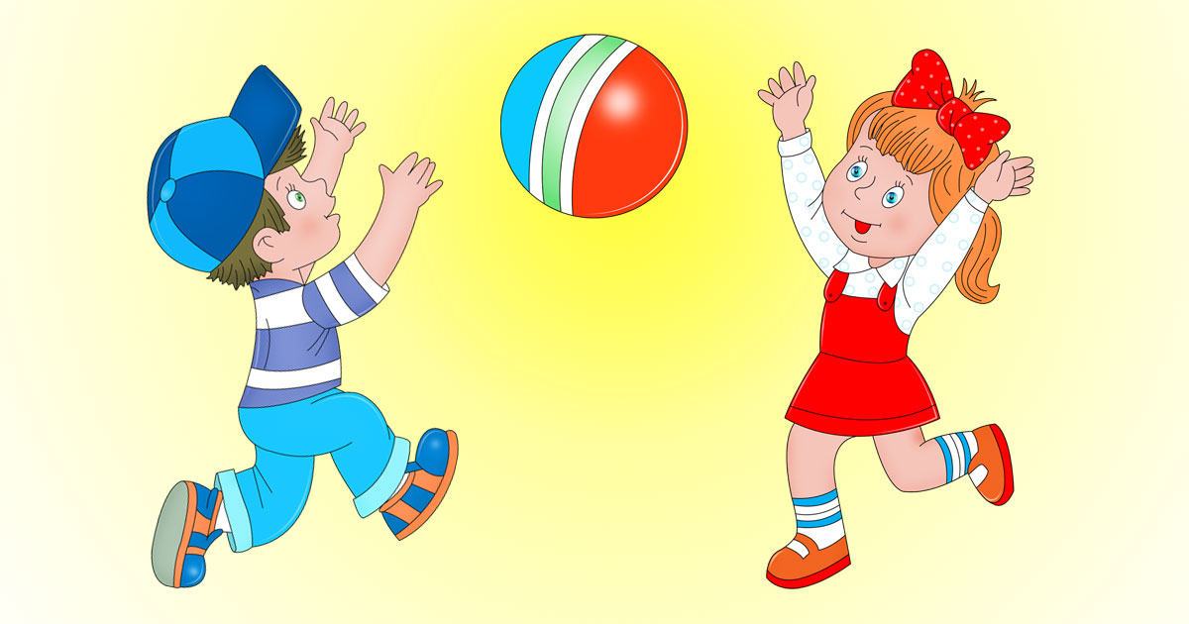

ПОДВИЖНЫЕ ИГРЫ С МЯЧОМ
«Ручеек»
Цель игры: обучение техники прокатывания мяча в движении, воспитание скоростной и силовой выносливости, ловкости, точности и координации движений.
Ход игры: участники игры выстраиваются в колонну и широко расставляют ноги, соединяя в одну линию «носок-пятка» с впереди стоящим игроком. По сигналу один игрок, стоящий впереди, оббегает колонну и прокатывает мяч под широко расставленными ногами до конца колонны, и встает вконец. Новый первый игрок повторяет тоже самое и встает в конец и т. д. Игра продолжается до тех пор, пока первый игрок снова не станет первым и не поднимет руки с мячом вверх.
Правила игры: во время игры нельзя бросать мяч, его надо сильно оттолкнуть, чтобы он вмиг прокатился под ногами всех детей.
«Закати мяч головой»
Цель игры: укреплять мышцы туловища и конечностей, координацию движений, навыки ползания.
Ход игры: игрок передвигается на четвереньках и головой подталкивает перед собой большой мяч, не касаясь его руками в противоположный конец комнаты. Выигрывает игрок, который заталкивает мяч первым.
Правила игры: начинают игроки одновременно от черты, линии.

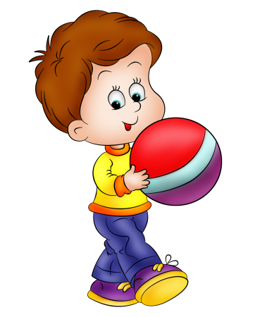

«Попади в ворота»
Цель игры: развивать ловкость, внимательность, зрительно – моторную координацию.
Ход игры: дети делятся на две команды.
По одному ребёнку от каждой команды встают на исходную линию.
Перед ними на расстоянии 5 м выкладываются ворота из набивных мячей.
От исходной линии нужно попасть в ворота, ударяя ногой по мячу (внутренней стороной стопы). Выигрывает та команда, в которой больше игроков, попавших в ворота.
«Мяч в кольцо»
Цель игры: развивать глазомер, закреплять навык метания в цель.
Ход игры.
Кольцо, в которое дети будут забрасывать мяч должно быть расположено на высоте 120-130 см. диаметр кольца должен быть 25 см.
В игре может принять участие несколько детей (4—8). Играющие становятся за чертой, проведенной на расстоянии 1,5 м от столба, и поочередно забрасывают мяч в кольцо.
Выигрывает тот, кто скорее наберет условное количество попаданий
(5-6).
Затем игра повторяется.
Выигравший в предыдущей игре получает право бросать первым.
Прежде чем давать эту игру, надо научить детей приемам броска.

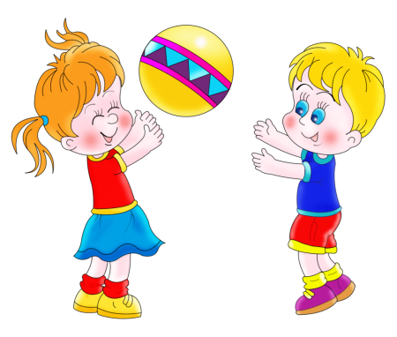

«Мотоциклисты»
Цель игры: совершенствовать ведение мяча на месте и в движении, приучать детей видеть площадку.
Ход игры.
На площадке размечается дорога шириной 2-3м и длиной
4-5м. Все дети – мотоциклисты.
Они свободно ведут мяч по площадке. Около дороги стоит регулировщик.
Он зелёным и красным флажками регулирует движение по дороге.
Если регулировщик показывает красный флажок, мотоциклист останавливается, но мотор не выключает-ведёт мяч на месте.
Когда поднимается зелёный флажок, мотоциклисты могут проехать улицу без остановки - провести мяч бегом (движение проходит по улице, проходит в одном направлении.)
Методические указания. Через определённое время игры воспитатель подаёт сигнал, дети меняют руку.
«Стой!»
Цель игры: развивать слуховое внимание, ориентировку в пространстве, ловкость, зрительно-двигательную координацию.
Ход игры: дети стоят в кругу.
Взрослый подбрасывает мяч высоко вверх и называет имя ребёнка.
В этот момент все разбегаются в разные стороны.
А тот, чьё имя было названо быстро подбегает, ловит мяч и кричит: «Стой!».
Все играющие останавливаются на том месте, где их застал сигнал.
Водящий бросает мяч в ноги кого-то из играющих. Если он попадёт, ребёнок быстро ловит мяч и кричит: «Стой!» и бросает мячом в кого-то опять и т. д. если водящий ни в кого не попадёт, он бежит за мячом, берёт его и снова бросает до тех пор, пока не осалит кого-то.
Когда водящий бросает мяч, все должны находиться на своих местах.
Можно увёртываться, подпрыгивать, приседать и т. д.
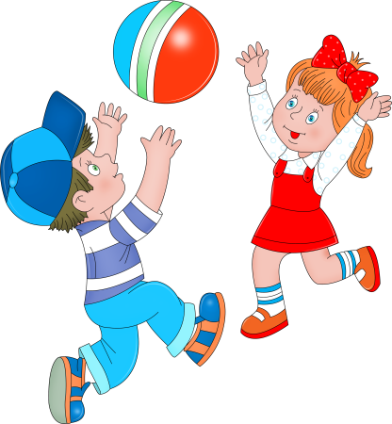
«Летучий мяч»
Цель игры: развивать ловкость, внимание, быстроту реакции.
Ход игры: играющие встают в круг, водящий находится в середине круга.
По сигналу дети начинают перебрасывать мяч друг другу через центр круга. Водящий старается задержать мяч, поймать или коснуться его рукой. Если ему это удалось, то он встает в круг, а тот, кому был брошен мяч, становится водящим.
Правила игры: играющим разрешается при ловле мяча сходить с места.
Играющие не должны задерживать мяч.
Водящий не может коснуться мяча, когда он находится в руках игрока.
«Зевака»
Цель игры: развивать внимание, координацию движений, ловкость, прослеживающую функцию глаза.
Ход игры: дети встают в круг на расстоянии одного шага друг от друга.
У одного из играющих в руках мяч. По команде педагога ребенок начинает перебрасывать мяч, называя по имени того, кому бросает мяч.
Мяч необходимо поймать. Кто уронил мяч встает в центр круга и выполняет любое упражнение с мячом.
Правила игры: мяч перебрасывается через центр круга. Если играющий при выполнении упражнения уронил мяч, ему даётся дополнительное задание.
«Быстрый мяч»
Цель игры: развивать координацию движений, ловкость, фиксацию взора.
Ход игры: играющие стоят по кругу, бросают, ловят и отбивают мячи, читая стихи:
Разноцветный быстрый мячик
Дети бросают мяч вверх и ловят
Без запинки скачет, скачет.
Часто, часто, низко, низко. Отбивают о землю
От земли к руке так близко.
Скок и скок, скок и скок, Бросают вверх и ловят
Не достанешь потолок.
Скок и скок, стук и стук, Отбивают о землю
Не уйдешь от наших рук.
Правила игры: бросать, отбивать и ловить мяч ритмично, в соответствии с текстом стиха.

СЛОВЕСНЫЕ ИГРЫ С МЯЧОМ
«Быстро отвечай»
Цель игры: развитие логического мышления, внимания, памяти, быстроту реакции
Ход игры: дети стоят в кругу.
В центре взрослый с мячом.
Он по очереди задаёт каждому ребёнку вопрос, например: «Как зовут твою маму?» или «Какое число следующее после пяти?» и т. д.
Затем бросает ребёнку мяч, он быстро отвечает на вопрос и бросает мяч обратно взрослому.
В случае, если ребёнок не отвечает в течение 5 сек., он передаёт мяч соседу и вопрос переадресовывается ему.
«Я знаю 5.»
Цель игры: расширение словарного запаса детей за счет употребления обобщающих слов, развитие быстроты реакции, ловкости.
Ход игры: игроки, подкидывая мячик вверх или ударяя им об землю произносят: «Я знаю пять имен мальчиков (девочек, названий городов, растений, животных, деревьев, цветов и т. д.): Слава-раз, Миша-два, Гена-три, Игорь-четыре, Валера-пять».
Вовремя броска произносится только одно имя или название.
Если игрок делает паузу, либо дважды повторяет одно название, то он выходит из игры, а мячик переходит к следующему игроку.
Победил тот игрок, кто дольше всех играл с мячом и ни разу не ошибся.

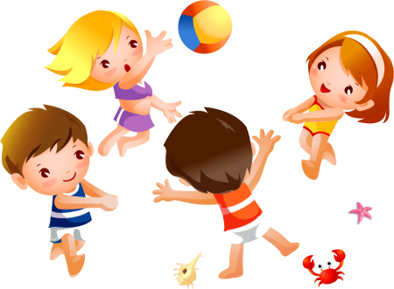

«Мяч бросай и животных называй»
В зависимости от темы игры возможны варианты:
«Мяч бросай, четко фрукты называй»
или «Мяч бросай, транспорт быстро называй».
Цель: расширение словарного запаса за счет употребления обобщающих слов, развитие внимания и памяти, умение соотносить родовые и видовые понятия.
Вариант 1.
Ход игры.
Взрослый называет обобщающее понятие и бросает мяч поочередно каждому ребенку. Ребенок, возвращая мяч взрослому, должен назвать относящиеся к этому обобщающему понятию предметы.
Взрослый: - Овощи; Дети: - Картофель, капуста, помидор, огурец, редиска, свекла, морковь.
Взрослый: - Фрукты; Дети: - Яблоко, груша, лимон, мандарин, апельсин, абрикос.
Взрослый: - Ягоды; Дети: -Малина, клубника, смородина, брусника, черника, ежевика.
Взрослый: - Деревья; Дети: -Береза, ель, сосна, дуб, липа, тополь. и т.д.
Вариант 2. Взрослый называет видовые понятия, а ребенок — обобщающие слова. Взрослый: Огурец, помидор, репа: Ребенок: Овощи.

«Подскажи словечко»
Есть всего один ответ.
Кто-то знает, кто-то — нет.
Цель: развитие мышления, быстроты реакции.
Ход игры.
Воспитатель, бросая мяч поочередно каждому ребенку, спрашивает:
— Ворона каркает, а сорока?
Ребенок, возвращая мяч педагогу, должен ответить:
— Сорока стрекочет.
Примеры вопросов: — Сова летает, а кролик? — Корова ест сено, а лиса? — Крот роет норки, а сорока? — Петух кукарекает, а курица? — Лягушка квакает, а лошадь? — У коровы теленок, а у овцы? — У медвежонка мама медведица, а у бельчонка?

«Горячий — холодный»
Мы сейчас откроем рот,
Чтоб сказать наоборот.
Цель: закрепление в представлении и словаре ребенка противоположных признаков предметов или слов-антонимов.
Методическое указание.
Игра проводится после предварительной работы с картинками и усвоения ребенком таких слов, как «одинаковый», «похожий», «разный» («различный»), «противоположный». По картинкам: Река широкая, а ручеек узкий. Медведь большой, а медвежонок маленький. Дедушка старый, а юноша молодой.
Ход игры.
Педагог, бросая мяч ребенку, произносит одно прилагательное, а ребенок, возвращая логопеду мяч, называет другое — с противоположным значением.
Педагог: Горячий Дети: Холодный
(Хороший - Плохой; Умный - Глупый; Веселый - Грустный; Острый - Тупой; Гладкий - Шероховатый; Легкий - Тяжелый; Глубокий - Мелкий; Светлый - Темный; Добрый - Злой; Радостный - печальный; Быстрый-Медленный; Частый- Редкий; Мягкий - твердый; Ясный- пасмурный; Высокий-низкий)
«Третий лишний»
(«Четвертый лишний»)
Распознаем мы сейчас,
Что же лишнее у нас.
Цель: закрепление умения детей выделять общий признак в словах, развивать способность к обобщению.
Ход игры.
Педагог, бросая мяч ребенку, называет три или четыре слова и просит определить, какое слово лишнее.
Например: Голубой, красный, спелый.
Кабачок, огурец, лимон.
Пасмурно, ненастно, ясно.
Осень, лето, суббота, зима.
Понедельник, вторник, лето, воскресенье.
День, ночь, утро, весна.
Дети, бросая мяч обратно, называют лишнее слово.

«Что бывает круглым?»
Тут, конечно, каждый знает,
Что каким у нас бывает.
Цель: расширение словаря детей за счет прилагательных развитие воображения, памяти, ловкости.
Ход игры. Перебрасывая мяч детям различными способами, педагог задает вопрос, на который ребенок, поймав пи мяч, должен ответить, после чего вернуть мяч педагогу, педагог, в свою очередь, перекидывает мяч следующему ребенку, ожидая ответа от него.
1. Что бывает круглым? (Мяч, шар, колесо, солнце, луна яблоко, вишня...)
2. Что бывает длинным? (Дорога, река, веревка, нитка лента, шнур...)
3. Что бывает высоким? (Гора, дерево, человек, сто, дом, шкаф...)
4. Что бывает зеленым? (Трава, деревья, кусты, кузнечики, платье...)
5. Что бывает холодным? (Вода, снег, лед, роса, иней камень, ночь...)
6. Что бывает гладким? (Стекло, зеркало, камень, яблоко...)
7. Что бывает сладким? (Сахар, конфеты, пирожки торты, вафли...)
8. Что бывает шерстяным? (Платье, свитер, варежки перчатки, шапка...)
9. Что бывает колючим? (Еж, роза, кактус, иголки, ель проволока...)
10. Что бывает острым? (Нож, шило, стекло, ножницы кинжал, клинок...)
11. Что бывает легким? (Пух, перо, вата, снежинка).
12. Что бывает глубоким? (Канава, ров, овраг, колодец река, ручей...)

